Zorgen gebruikers Wmo
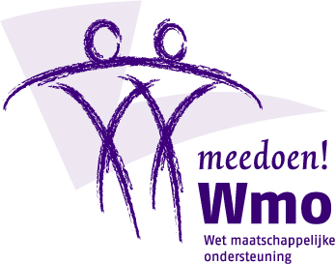
Uit meldingen die de Werkgroep Wmo Horst aan de Maas in de periode van 1 januari tot 1 april 2014 heeft verzameld blijkt dat veel gebruikers van de Wmo zich zorgen maken over de veranderingen die per 1 januari 2015 worden ingevoerd. In de raadsvergadering van 10 juni 2014 heeft de werkgroep het rapport aangeboden aan raadsleden en college van B&W, waarin deze en andere bevindingen worden weergegeven.
In het rapport wordt gesignaleerd dat melders vraagtekens hebben bij de werkwijze en (medische) kennis en kunde van de Wmo-medewerkers (samenhangend met het selectie-beleid van de gemeente). De vraag van de werkgroep is hoe gegarandeerd kan worden dat het keukentafelgesprek de behoeften van de cliënt adequaat en volledig in beeld brengt. En nu het “recht” op ondersteuning is komen te vervallen vraagt de werkgroep zich af hoe de gemeente kan garanderen dat mensen hulp en ondersteuning krijgen, die van een goed niveau, doeltreffend en doelmatig is en aansluit bij de reële behoefte van de hulpvrager.
Uit de meldingen komt naar voren dat cliënten niet altijd de vaardigheden hebben om voor zichzelf op te komen, terwijl de Wmo-medewerker (bewust of onbewust) als belangrijk referentiekader het belang van de gemeente (kosten beperken) hanteert. De werkgroep concludeert dat de positie van hulpvragers ten aanzien van Wmo-medewerkers niet gelijkwaardig is. De werkgroep vraagt dan ook of het mogelijk is een “ondersteuner” (een soort ombudsman) aan te stellen of te financieren (die uitgaat van het belang zoals de cliënt dat zelf ziet) waar potentiële gebruikers van de Wmo gebruik van kunnen maken om hen te ondersteunen bij het indienen van een aanvraag en het verwerven van hulp/ondersteuning?
Tenslotte vraagt de werkgroep zich af of je bij een afwijzing van een aanvraag bezwaar aan kunt tekenen en zo ja op basis waarvan dat bezwaar ingediend kan worden. Met andere woorden: zijn er criteria, die hulpvragers de mogelijkheid bieden het besluit te “controleren” op rechtmatigheid?
De Werkgroep Wmo heeft bij de aanbieding van haar rapport aan de raad verzocht de gestelde vragen te beantwoorden en kondigt aan, dat zij na de invoering van de veranderingen in de Wmo per 1 januari volgend jaar een tweede keer een meldpunt instelt om te kijken of de ervaringen van gebruikers ten positieve veranderen.

